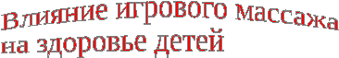

Материал подготовила инструктор
по физической культуре: Соявец Л.М.

Приобщение ребенка к здоровому образу жизни возможно не только с помощью выполнения физических упражнений, но и самомассажа. Обучать детей массажным приемам лучше в игровой форме,
Игровой массаж развивает фантазию детей, они ярко представляют бегущего паучка или бредущего по лесу медведя. Способствует массаж и сенсорному развитию, во время игрового массажа ребенок воспринимает голосовые интонации, музыкальный тембр и ритм, текстовое содержание, развивает память малышей, они быстро запоминают песенки и стихи.
Игровой массаж, как и физические упражнения, применяется для профилактики, а также лечения разных заболеваний. Овладеть приемами массажа может каждый. Массаж служит средством приобщения детей 4-5 лет к здоровому образу жизни. Благодаря регулярным занятиям массажем укрепляется физическое здоровье малышей, ускоряется умственное развитие, а отстающие в развитии детки смогут быстро догнать своих ровесников. Поэтому важно, чтобы занятия массажем проводились регулярно и стали хорошей привычкой.

*****
Как на пишущей машинке похлопывание ладошками
Две хорошенькие свинки
Все похрюкивают, постукивание
Все постукивают,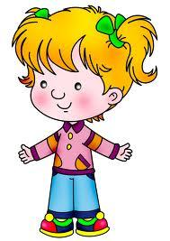
Туки-туки-туки-тук, постукивание подушечками
пальцев
Хрюки-хрюки-хрюки-хрюк. поглаживание

*****
Я перчатку надеваю, растираем ладошки движениями
вверх вниз
я в нее не попадаю, сжимая и разжимая кулачки
Сосчитайте-ка ребятки,
сколько пальцев у перчатки
Начинаем вслух считать, поочерёдно разжимая пальцы
Получилось ровно пять.

